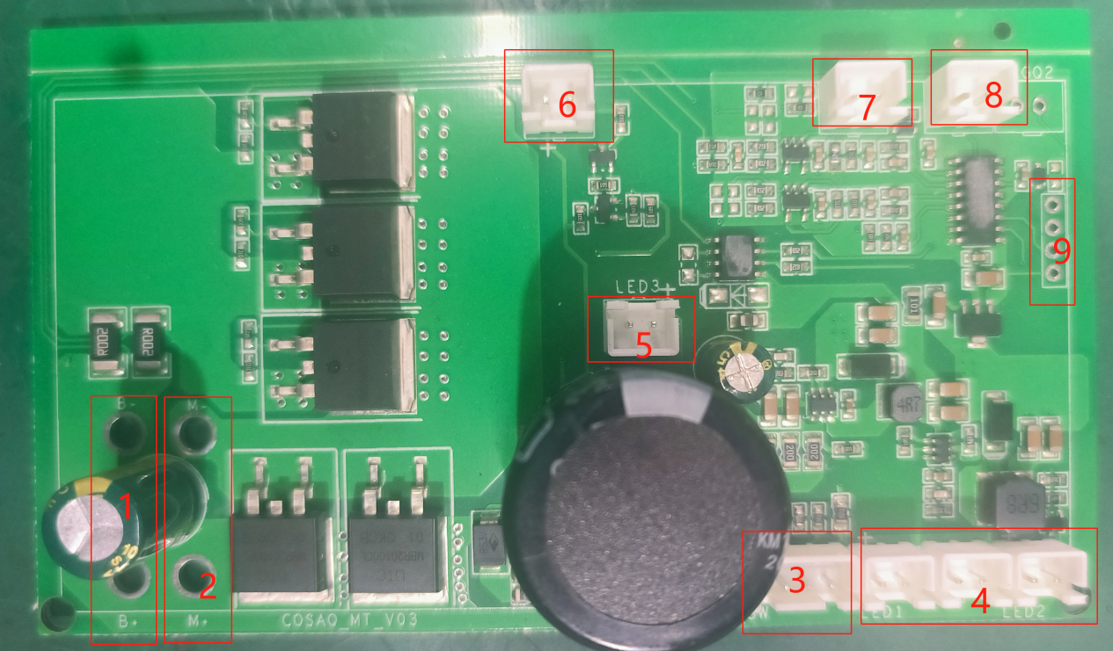

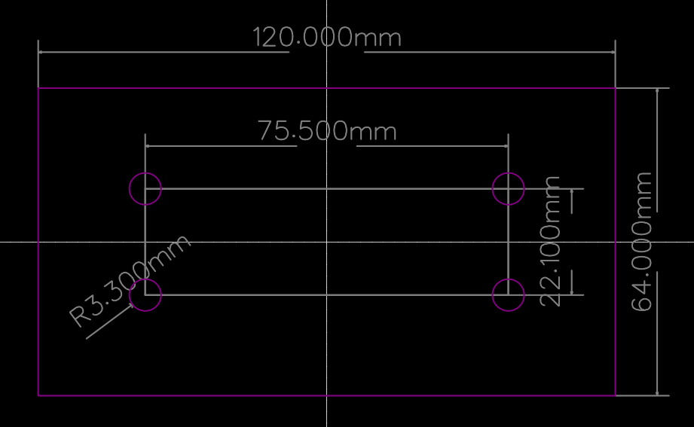

（安装需要的板框外形）

1. 电池正负极（25.2V锂电池）
2. 直流电机接口，上电测量使用过程中最大电压25V，电机额定1000W（开机后高速运转，没有检测到压力值，5秒后会待机1500转。）
3. 开关
4. 灯（照明，开机就亮，上电测量3.73V）
5. 灯（开机不亮，取下电池，按下开机开关，灯会亮，对电容放电）
6. 灯（照明，开机就亮，上电测量3.73V）
7. 压力传感器（使用时检测到压力值，最高转速运转。）
8. 温度传感器（检测到80摄氏度电机降速）
9. 程序下载
10. CGQ2：备用压力传感器